
ΔΙΑΓΩΝΙΣΜΑ ΑΠΟΦΟΙΤΩΝ
ΕΞΕΤΑΣΤΑΙΑ ΥΛΗ:
Α τεύχος + Β τεύχος (κεφ. 1, 2, 5)
Ημ/νία : 04/10/2026

ΘΕΜΑ Α
Α1. Το σχήμα που αναπαριστά το μηχανισμό αντιγραφής του DNAενός πλασμιδίου, στο εσωτερικό ενός βακτηρίου είναι το :
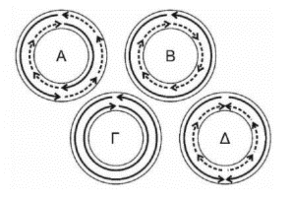
α. Α β. Β γ. Γ δ. Δ
Α2. Απαιτείται διασταύρωση ελέγχου για την εξακρίβωση του γονότυπου ενός:
α. Μοσχομπίζελου με ρυτιδωμένα σπέρματα
β. Φυτού Antirrhinum με ροζ άνθη
γ. Μοσχομπίζελου με πράσινα σπέρματα
δ. Μοσχομπίζελου με λεία σπέρματα
Α3. Στο στάδιο της μεσόφασης γίνεται μεταξύ άλλων διαδικασιών :
α. η σύνθεση ιστονών β. ο σχηματισμός κυτταρικών οργανιδίων
γ. η αντιγραφή DNA δ. όσα αναφέρονται στα α, β και γ
Α4. Στα κύτταρα των ριζών της πατάτας υπάρχουν:
α. χλωροπλάστες και μιτοχόνδρια
β. μόνο αμυλοπλάστες
γ. μόνο χρωμοπλάστες
δ. αμυλοπλάστες και μιτοχόνδρια
Α5. Σε ένα ζεύγος ομόλογων χρωμοσωμάτων στην μετάφαση της μίτωσης υπάρχουν συνολικά:
α. δύο πανομοιότυπα μόρια DNA
β. τέσσερα πανομοιότυπα μόρια DNA
γ. δύο διαφορετικά μόρια DNA
δ. τέσσερα μόρια DNA, ανά δύο πανομοιότυπα (Μ.25)

ΘΕΜΑ Β
Β1. Στον σκύλο (Canis lupus), σε ένα μεταφασικό κύτταρο του, το γονιδίωμα αντιστοιχεί σε 78 χρωμοσώματα. Στα φυσιολογικά κύτταρα ενός θηλυκού ατόμου του συγκεκριμένου είδους εντοπίστηκαν τρία κύτταρα (1,2 και 3) με διαφορετική ποσότητα γενετικού υλικού, στον πυρήνα τους, όπως παρουσιάζονται στον πίνακα:
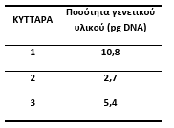
α. Να αντιστοιχίσετε τα κύτταρα 1, 2 και 3 με τα παρακάτω:
i. σωματικό κύτταρο στην πρόφαση ii.σωματικό κύτταρο στην αρχή της μεσόφασης
iii. ωάριο
β. Να αναφέρετε τον αριθμό των μορίων DNA που υπάρχουν σε καθένα από τα παραπάνω κύτταρα
Να μην αιτιολογήσετε τις απαντήσεις σας. (Μ.3)

B2. Να περιγράψετε τον τρόπο με τον οποίο γίνεται η διαίρεση του κυτταροπλάσματος :i) στους φυτικούς οργανισμούς και ii) στους προκαρυωτικούς οργανισμούς. (M.5)

Β3. Να αντιστοιχίσετε τις λειτουργίες της στήλης Ι με τον τύπο κυτταρικής διαίρεσης της στήλης II.
ΣΤΗΛΗ Ι | ΣΤΗΛΗ ΙΙ
1. Αντικατάσταση  γερασμένων/κατεστραμμένων κυττάρων | Α. Μόνο μείωση
2. Σχηματισμός ατράκτου | Β. Μόνο μίτωση
3. Χωρισμός αδερφών χρωματίδων | Β. Μόνο μίτωση
4. Διατήρηση της γενετικής σταθερότητας από κύτταρο σε κύτταρο | Γ. Μίτωση και μείωση
5. Διαχωρισμός ομολόγων χρωμοσωμάτων | Γ. Μίτωση και μείωση
(Μ.5)
B4. Στην εικόνα παρουσιάζονται δύο ζεύγη χρωμοσωμάτων ενός ανθρώπινου κυττάρου που βρίσκεται σε κάποια φάση της μειωτικής διαίρεσης. Η διακεκομμένη γραμμή απεικονίζει το ισημερινό επίπεδο του κυττάρου. Λαμβάνοντας υπόψη ότι ο αλφισμός και η κωφότητα οφείλονται στα υπολειπόμενα αυτοσωμικά αλληλόμορφα α και β, ενώ οι φυσιολογικοί χαρακτήρες οφείλονται στα αντίστοιχα επικρατή τους Α και Β , να απαντήσετε στα παρακάτω ερωτήματα:
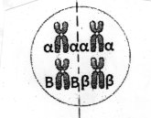
α. Ποια θα είναι η γονιδιακή σύσταση των παραγόμενων γαμετών σύμφωνα με την διάταξη των χρωμοσωμάτων που απεικονίζεται παραπάνω εικόνα; Να μην λάβετε υπόψιν το φαινόμενου του επιχιασμού. (Μ.2)
β. Πως οι νέοι συνδυασμοί γονιδίων σχετίζονται με την εξέλιξη των ειδών;(Μ.5)
Β5. Να απαντήσετε στις ερωτήσεις 1-5 αναφορικά με την εικόνα, στην οποία αναπαρίστανται δύο χρωμοσώματα από τον καρυότυπο ενός φυσιολογικού ανθρώπινου κυττάρου από έναν άντρα:
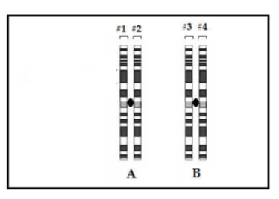
1. Τα χρωμοσώματα Α και Β:
α. είναι αυτοσωμικά β. είναι φυλετικά
γ. είναι αυτοσωμικό το Α και φυλετικό το Β, αντίστοιχα
δ. είναι φυλετικό το Α και αυτοσωμικό το Β, αντίστοιχα
2. Εάν Ν το πλήθος των νουκλεοτιδίων που υπάρχουν στα χρωμοσώματα της εικόνας, τότε ο αριθμός των φωσφοδιεστερικών δεσμών που περιέχονται στα δύο αυτά χρωμοσώματα είναι:
α. Ν β. Ν-2 γ. Ν-4 δ. Ν-8
3. Με δεδομένο ότι η πληροφορία για το καστανό χρώμα οφθαλμού εντοπίζεται στην δομή (#4), τότε η πληροφορία για το πράσινο χρώμα οφθαλμού:
α. εντοπίζεται οπωσδήποτε στο χρωμόσωμα Α
β. εντοπίζεται οπωσδήποτε στο χρωμόσωμα Β
γ. ενδέχεται να εντοπίζεται στο χρωμόσωμα Α
δ. ενδέχεται να εντοπίζεται στη δομή (#3)
4. Μετά τη διαίρεση του κεντρομεριδίου, η οποία πραγματοποιείται κατά τη διάρκεια της μίτωσης, προς τους αντίθετους –μεταξύ τους- πόλους του κυττάρου θα κατευθυνθούν οπωσδήποτε:
α. οι δομές (#1) και (#3) β. οι δομές (#1) και (#4)
γ. οι δομές (#1) και (#2) δ. οι δομές (#2) και (#3)
5. Για τα χρωμοσώματα του καρυότυπου που σχετίζεται με την εικόνα και τα οποία(χρωμοσώματα) δεν αναπαρίστανται στην εικόνα αυτή, ισχύει ότι:
α. συγκροτούν 22 ζεύγη αυτοσωμικών χρωμοσωμάτων
β. είναι συνολικά 46
γ. συγκροτούν 23 ζεύγη χρωμοσωμάτων
δ. συγκροτούν 21 ζεύγη αυτοσωμικών χρωμοσωμάτων και 1 ζεύγος φυλετικών χρωμοσωμάτων (Μ.5)
Να μην αιτιολογήσετε τις απαντήσεις σας.

ΘΕΜΑ Γ
Γ1. Το παρακάτω γενεαλογικό δένδρο απεικονίζει τον τρόπο κληρονόμησης μιας ασθένειας σε μια οικογένεια.

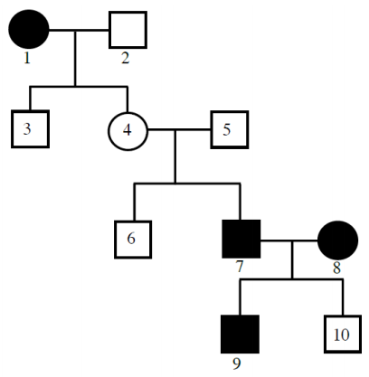

α. Αιτιολογήστε θεωρητικά ποιο τμήμα του γενεαλογικού δέντρου δεν συμφωνεί με τον αυτοσωμικό επικρατή τρόπο κληρονόμησης. Να αναφερθείτε μόνο σε μια διασταύρωση που απεικονίζεται στο γενεαλογικό δένδρο. (Μ.2)
β. Αιτιολογήστε με κατάλληλες διασταυρώσεις ποιο τμήμα του γενεαλογικού δέντρου δεν συμφωνεί με τον αυτοσωμικό υπολειπόμενο τρόπο κληρονόμησης. Να αναφερθείτε μόνο σε μια διασταύρωση που απεικονίζεται στο γενεαλογικό δένδρο. (Μ.2)
γ. Αιτιολογήστε τόσο θεωρητικά, όσο και με κατάλληλες διασταυρώσεις ποιο τμήμα του γενεαλογικού δέντρου δεν συμφωνεί με το φυλοσύνδετο υπολειπόμενο τρόπο κληρονόμησης. Να αναφερθείτε μόνο σε μια διασταύρωση που απεικονίζεται στο γενεαλογικό δένδρο. (Μ.2)
δ. Εάν αλλάξετε ένα από τα μη ασθενή άτομα σε ασθενές, τότε τα δεδομένα του γενεαλογικού δέντρου θα συμφωνούν με τον αυτοσωμικό υπολειπόμενο τρόπο κληρονόμησης. Ποιο από τα άτομα 1 έως 10 πρέπει να αλλάξετε; Να αιτιολογήσετε την απάντησή σας με κατάλληλη διασταύρωση που αφορά την απόκτηση του απογόνου που επιλέξατε να τροποποιήσετε φαινοτυπικά. (Θεωρήστε ότι μπορείτε να αλλάξετε μόνο ένα άτομο). (Μ.3)

Γ2. Η παρακάτω αλληλουχία βάσεων αποτελεί στιγμιότυπο μιας βιολογικής διαδικασίας η οποία καταλύεται από το ένζυμο Χ.

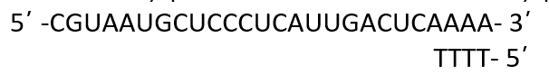
α. Να ονομάσετε το ένζυμο Χ. (Μ.1)
β. Μετά την δράση του ενζύμου Χ προκύπτει δίκλωνο μόριο. Η μια αλυσίδα του δίκλωνου μορίου χρησιμοποιείται για την σύνθεση δίκλωνου μορίου DNA με την βοήθεια του ενζύμου της αντιγραφής Υ. Να ονομάσετε το ένζυμο Υ. (Μ.1)
γ. Να γράψετε το δίκλωνο μόριο DNA που προκύπτει και να εξηγήσετε αν μπορεί να αποτελεί γονίδιο που κωδικοποιεί πεπτίδιο. (Μ.4)
δ. Σε δοκιμαστικό σωλήνα βρίσκεται το μόριο που απεικονίζεται παρακάτω:
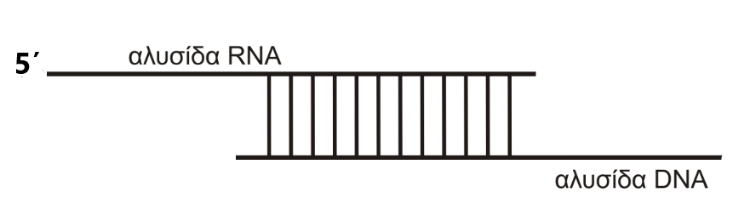
Στον δοκιμαστικό σωλήνα υπάρχουν δεοξυριβονουκλεοτίδια και κατάλληλες συνθήκες προκειμένου να δράσουν τα ένζυμα.
Να αναφέρετε εάν θα πραγματοποιηθεί ή όχι σύνθεση πολυνουκλεοτιδικής αλυσίδας στην περίπτωση που προστεθεί στον δοκιμαστικό σωλήνα:
i) μόνο το ένζυμο Χ ii) μόνο το ένζυμο Υ (Μ.2)
Να μην αιτιολογήσετε την απάντηση σας.

Γ3. Σε ένα έντομο ένα θνησιγόνο φυλοσύνδετο γονίδιο δημιουργεί μικρές οδοντώσεις στα άκρα των πτερύγων, όταν βρίσκεται στα θηλυκά άτομα σε ετερόζυγη κατάσταση με το φυσιολογικό αλληλόμορφο. Σε αυτοσωμικό χρωμόσωμα εντοπίζεται ένα υπολειπόμενο γονίδιο που ελέγχει το μαύρο χρώμα σώματος και το επικρατές αλληλόμορφο του που ελέγχει το γκρι χρώμα. Από την διασταύρωση ετερόζυγου θηλυκού και για τις δυο γενετικές θέσεις με ένα αρσενικό μαύρου χρώματος προέκυψαν 120 απόγονοι.
α. Να εξηγήσετε ποιες είναι οι φαινοτυπικές αναλογίες που αναμένονται στους απογόνους της παραπάνω διασταύρωσης.
β. Πόσα από τα 120 άτομα αναμένεται ότι θα έχουν πτέρυγες με οδοντώσεις και μαύρο χρώμα σώματος; Να αιτιολογήσετε την απάντηση σας. (Μ.8)
Το φύλο στο έντομο καθορίζεται όπως και στον άνθρωπο.

ΘΕΜΑ Δ
Δ1. Σε ένα έντομο το χρώμα των φτερών μπορεί να είναι κόκκινο, μαύρο, μαυροκόκκινο ή άσπρο. Για τη διερεύνηση του τρόπου με τον οποίο
κληρονομείται ο συγκεκριμένος χαρακτήρας πραγματοποιήθηκαν οι παρακάτω
διασταυρώσεις.
Διασταύρωση Ι
Από τη διασταύρωση θηλυκού εντόμου με κόκκινα φτερά με αρσενικό που έχει
μαύρα φτερά πήραμε:
100 θηλυκά με μαυροκόκκινα φτερά
100 αρσενικά με κόκκινα φτερά
Διασταύρωση II
Από τη διασταύρωση θηλυκού εντόμου με άσπρα φτερά με αρσενικό που έχει
κόκκινα φτερά πήραμε:
100 θηλυκά με κόκκινα φτερά
100 αρσενικά με άσπρα φτερά
Διασταύρωση III
Από τη διασταύρωση θηλυκού εντόμου με άσπρα φτερά με αρσενικό που έχει
μαύρα φτερά πήραμε:
100 θηλυκά με μαύρα φτερά
100 αρσενικά με άσπρα φτερά
Πως κληρονομείται το χρώμα των φτερών στα συγκεκριμένα έντομα; Να αιτιολογήσετε τα αποτελέσματα. (Μ.10)

Δ2. Δίνεται ασυνεχές γονίδιο ευκαρυωτικού κυττάρου με ένα εσώνιο από την έκφραση του οποίου προκύπτει πεπτίδιο
Η αλληλουχία στην αγκύλη αντιστοιχεί στην περιοχή της 5΄αμετάφραστης περιοχής του mRNA.
α. Να προσδιορίσετε ποια αλυσίδα Ι ή ΙΙ είναι η κωδική. Να γράψετε τα 5΄και 3΄άκρα του γονιδίου στις θέσεις Α,Β,Γ και Δ. Να αιτιολογήσετε την απάντηση σας. (Μ.5)
β. Με δεδομένο ότι το γονίδιο βρίσκεται σε διχάλα αντιγραφής και η θέση έναρξης της αντιγραφής βρίσκεται προς την θέση του υποκινητή, να προσδιορίσετε ποια αλυσίδα (Ι ή ΙΙ) αντιγράφεται με ασυνεχή τρόπο. Να μην αιτιολογήσετε την απάντηση σας. (Μ.1)
γ. Κατά την μετάφραση του μορίου mRNA που προκύπτει από το εικονιζόμενο γονίδιο χρησιμοποιήθηκαν κατά σειρά μόρια tRNA με τα αντικωδικόνια : 3΄UAC5΄, 3΄ CUC5΄,3΄GGG 5΄,3΄CUC5 3΄, 3΄AGU 5΄ και 3΄GUA 5΄. Να γράψετε την αλληλουχία βάσεων του εσωνίου στο γονίδιο. Να αιτιολογήσετε την απάντηση σας. (Μ.6)

Δ3. Στην εικόνα υπάρχουν τρία γενεαλογικά δέντρα ( 1, 2, 3) στα οποία απεικονίζεται ο τρόπος κληρονόμησης τριών διαφορετικών χαρακτήρων του ανθρώπου: της ασθένεια της οικογενούς υπερχοληστερολαιμίας, της αιμορροφιλίας Α και του αλφισμού.
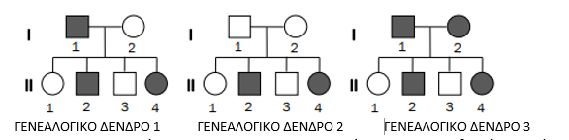

Να αντιστοιχίσετε τους τρεις χαρακτήρες που μελετώνται (οικογενής υπερχοληστερολαιμία, αιμορροφιλία Α και αλφισμός) με τα τρία γενεαλογικά δέντρα, γράφοντας δίπλα από το καθένα γενεαλογικό δέντρο (1, 2 και 3) τον χαρακτήρα που του αντιστοιχεί. Να μην αιτιολογήσετε την απάντηση σας. (Μ.3)

ΚΑΛΗ ΕΠΙΤΥΧΙΑ

Επιμέλεια Θεμάτων και Υπεύθυνος Σπουδών
Βασίλειος Σπύρου

Βιολόγοι
Γιώτα Δηλέ

